МИНИСТЕРСТВО ОБРАЗОВАНИЯ И НАУКИ УКРАИНЫ

НАЦИОНАЛЬНЫЙ ТЕХНИЧЕСКИЙ УНИВЕРСИТЕТ УКРАИНЫ

«КИЕВСКИЙ ПОЛИТЕХНИЧЕСКИЙ ИНСТИТУТ»

КАФЕДРА КЭВА

Домашнее задание №6

По курсу: «Автоматизация конструкторско-технологического проектирования ЭВА»

Выполнил:

Студент группы ДК-41

Ковтун И.А.

Проверил:

Губар. В.Г.

Киев – 2017

**Трассировка печатного узла методом Прима.**

Для решения задачи была выбрана следующая схема:

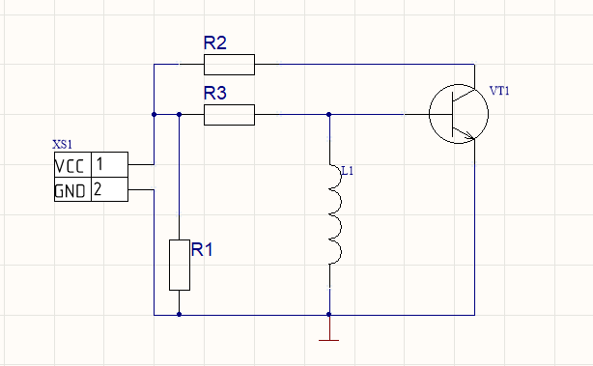

Теперь из полученной схемы необходимо получить реальное устройство на печатной плате. Размещаем компоненты в таком же положении, как и в схеме электрической принципиальной. Получили следующий результат:

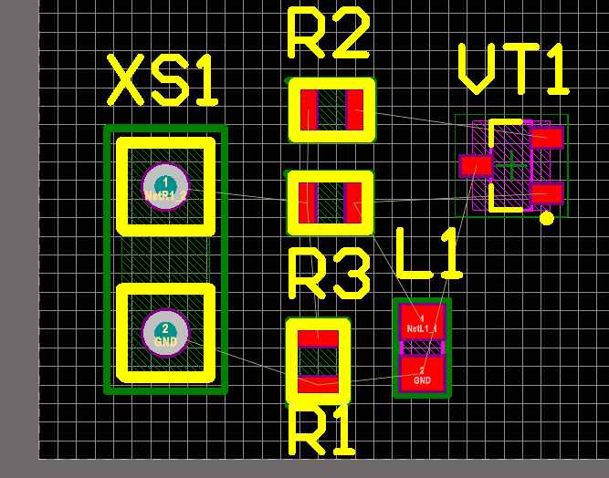

Обозначим элементы:

R1 – X1

R2 – X2

R3 – X3

L1 – X4

XS1 – X5

VT1 – X6

Суть алгоритма Прима заключается в последовательном добавлении вершин в дерево, которое строится.

Координаты выводов элементов:

|  |  |  |
| --- | --- | --- |
|  | X | Y |
| C11 | 15 | 4 |
| С12 | 15 | 7 |
| С21 | 14 | 19 |
| С22 | 17 | 19 |
| С31 | 14 | 14 |
| С32 | 17 | 14 |
| С41 | 4 | 20 |
| С42 | 7 | 20 |
| С51 | 7 | 7 |
| С52 | 7 | 15 |
| С61 | 27 | 24 |
| С62 | 27 | 28 |
| C63 | 24 | 26 |

Схема имеет 4 связи.

Соединим первым компоненты, на которые подается питание.

Длина проводника между компонентами может считаться только ортогонально по формуле:

*dij=*|xi-xj|+|yi-yj|

Связь V1 будет соединять выходы:

C52, С21, С31, С12.

Составим матрицу длин D1.

|  |  |  |  |  |  |
| --- | --- | --- | --- | --- | --- |
|  | | 1 | 2 | 3 | 4 |
| С52 | С21 | С31 | С12 |
| 1 | С52 | 0 | 11 | 9 | 16 |
| 2 | С21 | 11 | 0 | 5 | 12 |
| 3 | С31 | 9 | 5 | 0 | 7 |
| 4 | С12 | 16 | 12 | 7 | 0 |

Анализируем вторую строчку. 5=min. Построение дерева начинаем с ребра 2-3

(С21 – С31)

Анализируем строки 2-3. Вычеркиваем 2-3 столбцы и в строках 2-3 выбираем минимальный элемент 7=min. Строим связь ребер 3-4 (С31 - С12).

Анализируем строки 2-3-4. Вычеркиваем 4 столбец. Выбираем минимальное значение: 9=min. Строим связь ребер 3-1 (С31 – С52).

Lнзс=5+7+9=21 ед. длины

Получили следующий результат (при связи Х3 и Х4 сделан крюк для нанлядности, что связь идет в координатный центр вывода):

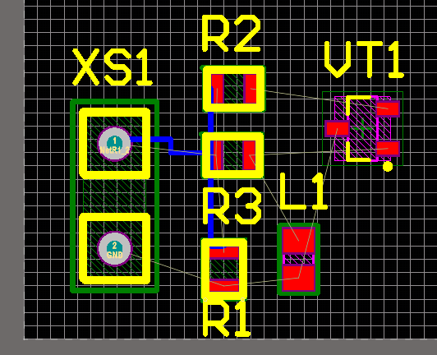

Связь V2 будет соединять землю для выводов С51, С11, С41, С63.

Составим матрицу длин D2.

|  |  |  |  |  |  |
| --- | --- | --- | --- | --- | --- |
|  | | 1 | 2 | 3 | 4 |
| С51 | С11 | С41 | С63 |
| 1 | С51 | 0 | 11 | 15 | 25 |
| 2 | С11 | 11 | 0 | 5 | 20 |
| 3 | С41 | 15 | 5 | 0 | 13 |
| 4 | С63 | 25 | 20 | 13 | 0 |

Анализируем вторую строчку. 5=min. Построение дерева начинаем с ребра 2-3

(С11 – С41)

Анализируем строки 2-3. Вычеркиваем 2-3 столбцы и в строках 2-3 выбираем минимальный элемент 11=min. Строим связь ребер 2-1 (С11 – С51).

Анализируем строки 2-3-1. Вычеркиваем 1 столбец. Выбираем минимальное значение: 13=min. Строим связь ребер 3-4 (С51 – С63).

Lнзс=5+11+13=29 ед. длины

Получили следующий результат:

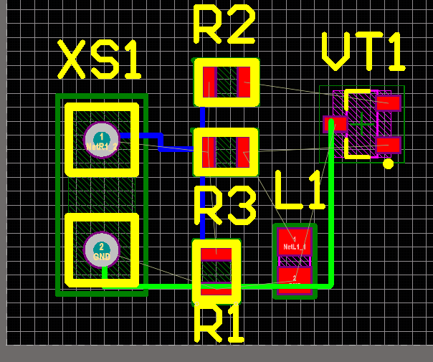

Связь V3 будет соединять выводы C32, C42, C61.

Компонентов немного, но матрицу длин построить нужно:

Составим матрицу длин D4.

|  |  |  |  |  |
| --- | --- | --- | --- | --- |
|  | | 1 | 2 | 3 |
| С32 | С42 | С61 |
| 1 | С32 | 0 | 10 | 10 |
| 2 | С42 | 10 | 0 | 14 |
| 3 | С61 | 10 | 14 | 0 |

Анализируем первую строчку. На наш выбор две связи. Выберем C32-61. 10=min. Построение дерева начинаем с ребра 1-3

(С32 – С61)

Анализируем строки 1-3. Вычеркиваем 1-3 столбцы и в строках 1-3 выбираем минимальный элемент 10=min. При проведении предыдущей связи 4 единицы пути совпадают и для этого случая, значит наша единица длины составит 6. Строим связь ребер 2-1 (С42 – С32).

Lнзс=10+6=16ед. длины

Получили следующий результат:

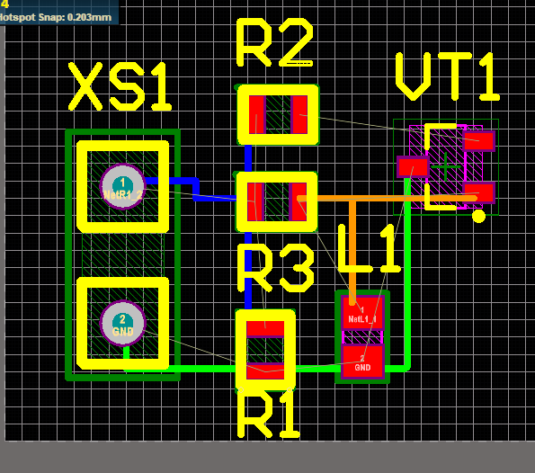

Связь V4 соединит оставшиеся выводы C22, C62.

Lнзс=12 ед. длины

Получили конечный результат:

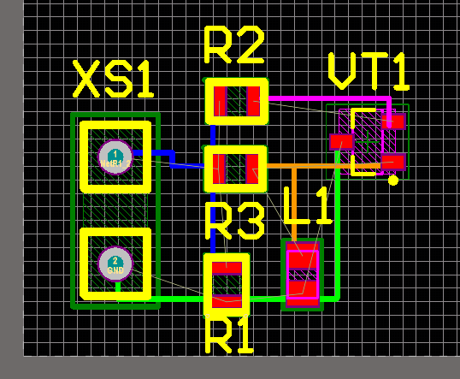

Общая длина связей по методу Прима составила:

Lнзс общ = 21+29+16+12=78 ед. длины.

В свою очередь Altium провел дорожки следующим образом:

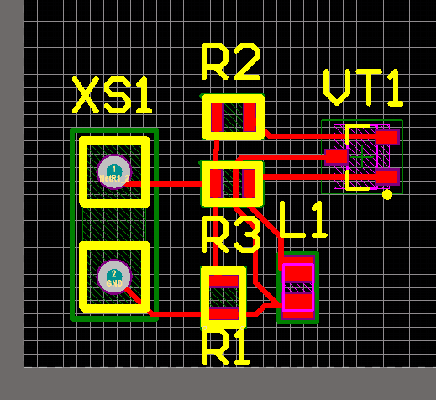

Практически так же ортогонально, но с некоторым удлинением пути.

Выводы:

Алгоритм Прима дает возможность быстро и облегченно провести трассировку компонентов на плате через связывающее дерево. Результат качественный, однако имеет место быть пересечение ортогональных связей. Для этого необходимо будет применять перемычки.